**Тайтөбе ауылының орта мектебінде**

**8-11 сыныптар аралығында өткен**

**мектепішілік және аудандық пәндік олимпиаданың қорытындысы**

**2017-2018 оқу жылы**

16-20 қазан күндері мектебімізде оқушылардың жалпы білім беретін пәндерінен олимпиаданың І (мектепішілік) кезеңі өткізілді. Пән олимпиадаларының өткізілуінің басты  мақсаты – дарынды және талантты балаларды анықтау, оқушылардың танымдық қызығушылықтарын дамыту, ал олимпиаданың міндеттері:

1) Оқушылардың қабілеттерін, қызығушылықтарын іске асыру үшін жағдай жасау.

2) Оқушыларды ғылыми-практикалық жұмысқа тарту.

3) Пән олимпиадасының екінші кезеңіне қатыстыруға аса қабілетті оқушыларды анықтау болатын.

  Мектепішілік пән олимпиадасы қазақ тілі, орыс тілі, ағылшын тілі,математика,Қазақстан тарихы, химия,  физика, биология, география пәндерінен өтті. Мектепішілік олимпиадаға   8-11 сынып аралығында барлығы 65 оқушы қатысты. Аса белсенді қатысқандар - орта буын оқушылары. Қазақ тілі мен әдебиеті пәнінен 9 оқушы, орыс тілі мен әдебиеті пәнінен 5 оқушы, ағылшын тілі пәнінен 10 оқушы, тарих пәнінен 17 оқушы,  математика  пәнінен 15 оқушы, физика пәнінен  3 оқушы,  биология пәнінен 3 оқушы, география пәнінен 3 оқушы  қатысты.

Олимпиада екі кезеңнен өтті. Олимпиада екі кезеңнен тұрды. Бірінші кезең 9:00 ден 11:00ге дейін, екінші кезең 14:00 ден 16:00 ге дейін өтті. Мектепішілік олимпиаданың қорытындысы бойынша аудандық олимпиадаға 16 оқушы іріктелді, олар аудандық олимпиадаға жолдама алды.

|  |  |  |  |  |  |
| --- | --- | --- | --- | --- | --- |
| **№** | **Аты жөні** | **сынып** | **пән** | **жетістіктері** | **пән мұғалімі** |
|  |  |  |  |  |  |
| 1 | Сарсембекова Дильназ | 9 сынып | Қазақ тілі | 1 орын | Қабденова Г.Қ. |
| 2 | Уздембаева Перизат | 10 сынып | Қазақ тілі | 1 орын | Қабденова Г.Қ |
| 3 | Қуанышбаева Рахима | 11 сынып | Қазақ тілі | 1 орын | Турсунаева Қ.А |
| 4 | Бурумбаева Аружан | 8 сынып | Орыс тілі | 1 орын | Ещанова П.А |
| 5 | Алтиева Аружан | 10 сынып | Орыс тілі | 1 орын | Ещанова П.А |
| 6 | Тұрғымбай Томирис | 9 сынып | Ағылшын тілі | 1 орын | Картаева Н.Е |
| 7 | Бабақұл Дінмұхамед | 9 сынып | Ағылшын тілі | 1 орын | Ташмаханова А.К. |
| 8 | Қуанышбаева Мөлдір | 10 сынып | Ағылшын тілі | 1 орын | Қамасалиқызы Ә |
| 9 | Муратбек Самал | 8 сынып | Математика | 1 орын | Қожанова Б.Т. |
| 10 | Айғожин Мағжан | 8 сынып | Қазақстан тарихы | 1 орын | Сейдалиева К.О |
| 11 | Октябров Мейірбек | 9 сынып | Қазақстан тарихы | 1 орын | Жахин Р.Ж |
| 12 | Абдуллаев Адайбек | 10 сынып | Қазақстан тарихы | 1 орын | Жахин Р.Ж |
| 13 | Задабек Дана | 10 сынып | химия | 1 орын | Кабылдина З.М. |
| 14 | Каукенова Иназ | 9 сынып | Биология | 1 орын | Ахметова Г.Б. |
| 15 | Жанатаева Нурия | 10 сынып | Биология | 1 орын | Избасханова Қ.С. |
| 16 | Олжабаев Спандияр | 10 сынып | География | 1 орын | Кабылдина З.М |

Ал, аудандық олимпиадаға барлығы 8-11 сыныптардан 16 оқушы қатысады. Аудандық олимпиада Қараөткел ауданының №2 мектебінде 7-8 желтоқсан аралығында өтті.

Бірінші кезең: 07 желтоқсан күні;

Екінші кезең: 08 желтоқсан күні.

Желтоқсан айында осы 16 оқушы түгел аудандық олимпиадаға қатысты. Оның 9 оқушысы аудандық пән олимпиадасында жүлделі орындарға ие болды. Оқушылардан 2 оқушы І орынмен, 2оқушы ІІ орынмен , 5 оқушы ІІІ  орынмен. Нәтежесінде 1оқушы облыстық пәндік олимпиадаға жолдама алды.

|  |  |  |  |  |  |
| --- | --- | --- | --- | --- | --- |
| **№** | **Аты жөні** | **сынып** | **пән** | **жетістіктері** | **пән мұғалімі** |
| 1 | Тұрғымбай Томирис | 9 сынып | Ағылшын тілі | 1 орын | Картаева Н.Е |
| 2 | Жанатаева Нурия | 10 сынып | Биология | 1 орын | Избасханова Қ.С. |
| 3 | Октябров Мейірбек | 9 сынып | Қазақстан тарихы | 2 орын | Жахин Р.Ж |
| 4 | Қуанышбаева Мөлдір | 10 сынып | Ағылшын тілі | 2 орын | Қамасалиқызы Ә |
| 5 | Алтиева Аружан | 10 сынып | Орыс тілі | 3 орын | Ещанова П.А |
| 6 | Муратбек Самал | 8 сынып | Математика | 3 орын | Қожанова Б.Т. |
| 7 | Абдуллаев Адайбек | 10 сынып | Қазақстан тарихы | 3 орын | Жахин Р.Ж |
| 8 | Каукенова Иназ | 9 сынып | Биология | 3 орын | Ахметова Г.Б. |
| 9 | Қуанышбаева Рахима | 11 сынып | Қазақ тілі | 3 орын | Турсунаева Қ.А |

Мұғалімдер оқушылармен олимпиадалық дайындық жұмыстарын тыңғылықты өткізіп отырды. Аудандық олимпиада жеңімпаздары зор мақтанышпен мектеп оқушыларының алдында дипломдарын алып, мерейлері үстем болды.

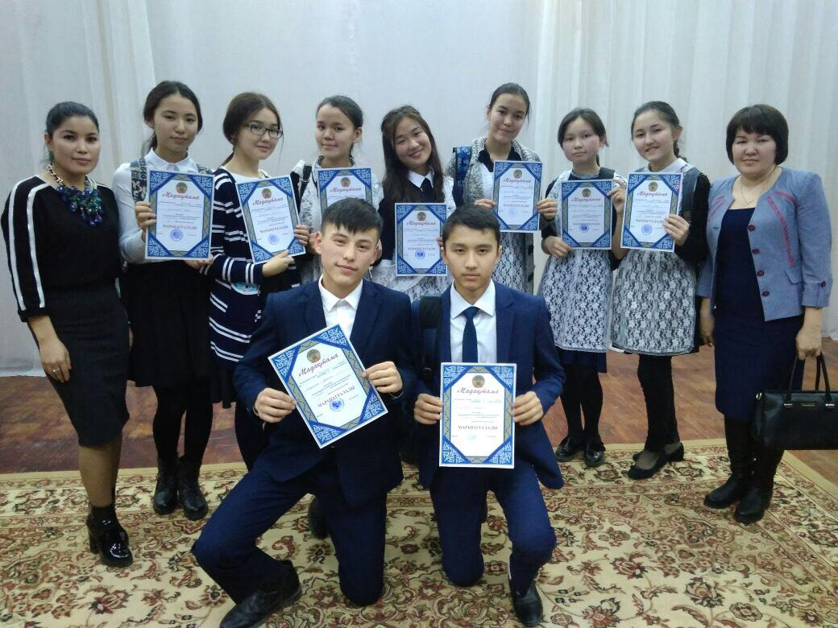

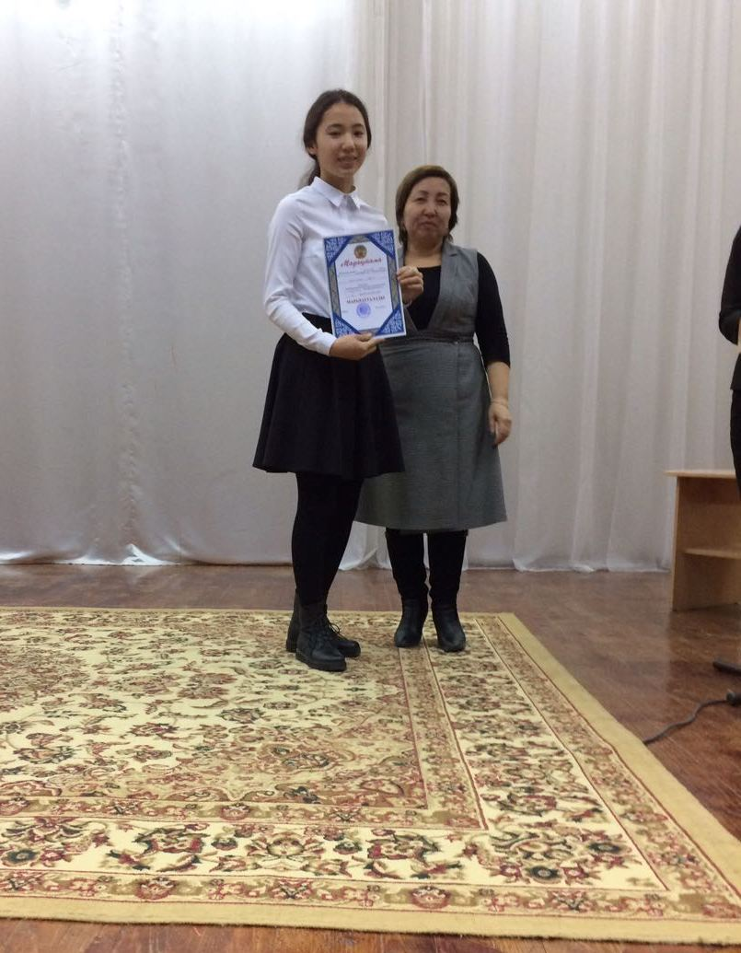

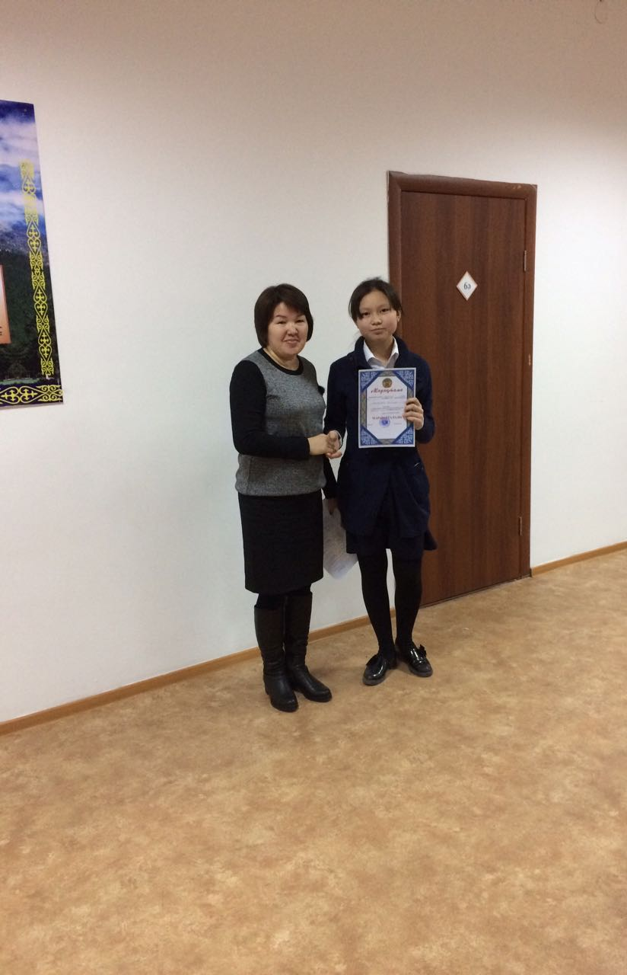 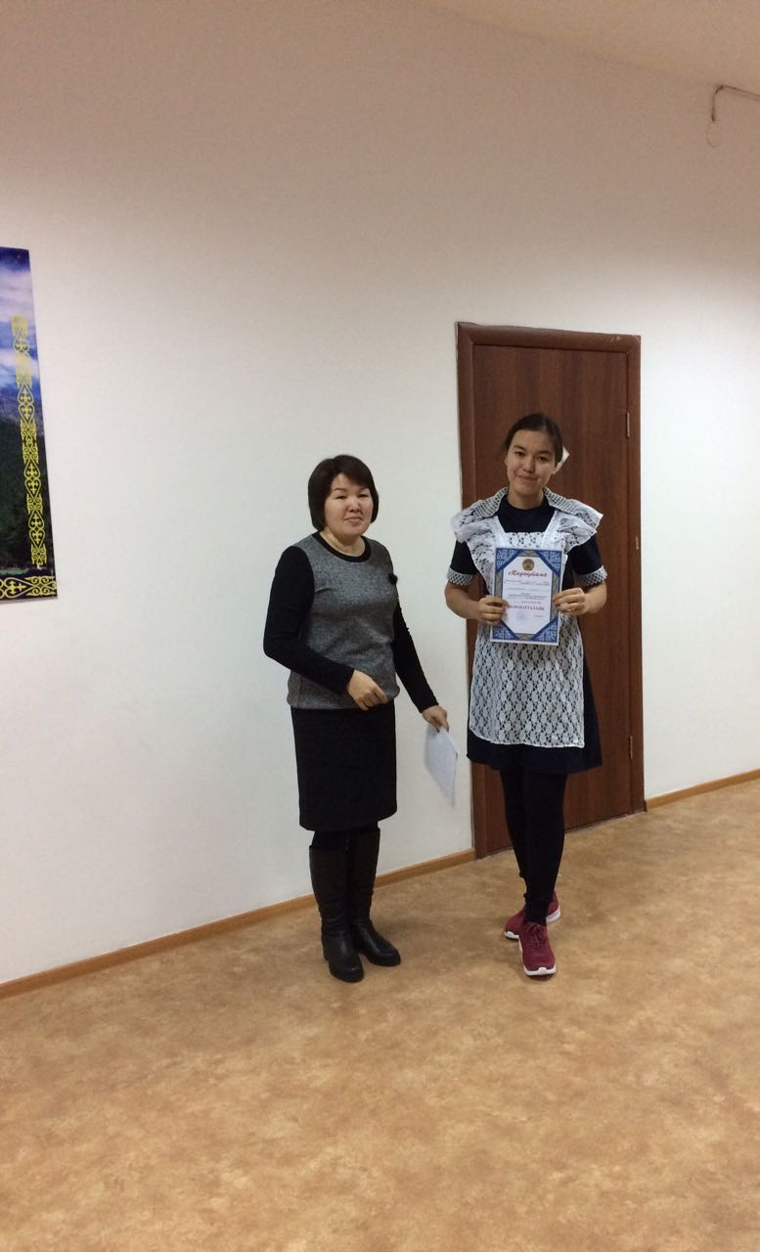

Директордың ғылыми **–** әдістемелік жұмысы

жөніндегі орынбасары Қамасалиқызы Ә